**WSN期中報告**

**組員**

604410144 曾群丰  
605410096 詹明翰

605410164 李俊億

**題目**

Experiments of Zigbee

Short Address Assignment

**實驗環境**

Windows版本: Windows7 家用進階版

處理器: AMD Athlon(tm)IIX4 630 Processor 2.80GHz

記憶體：4.00GB

系統類型:64位元作業系統

**實驗流程**

使用三台Sensor進行溫溼度的感測，分別為coordinator、end device A、end device B。其中coordinator進行所有資料的收集，但本身不具有傳送資訊封包的功能；end device B 扮演中介者，將自身資訊以及end device A的感測資料一併傳給coordinator；end device A則是負責將感測資料傳給end device B。

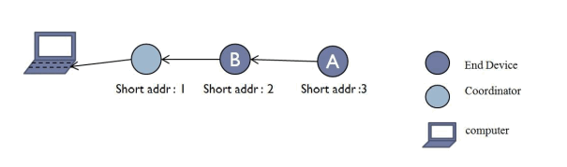

**程式碼說明及修改**

1. Final.h

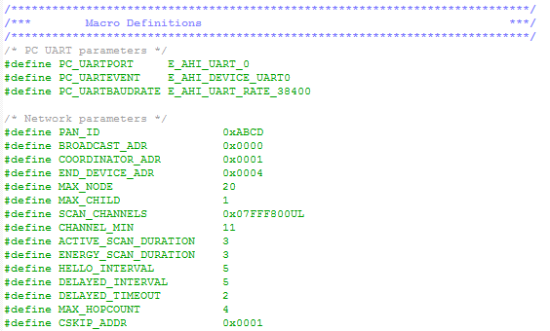

在Final.h中須將MAX_CHILD和CSKIP_ADDR設為1，為了讓三台Sensor之間點對點傳送。

1. Final.c

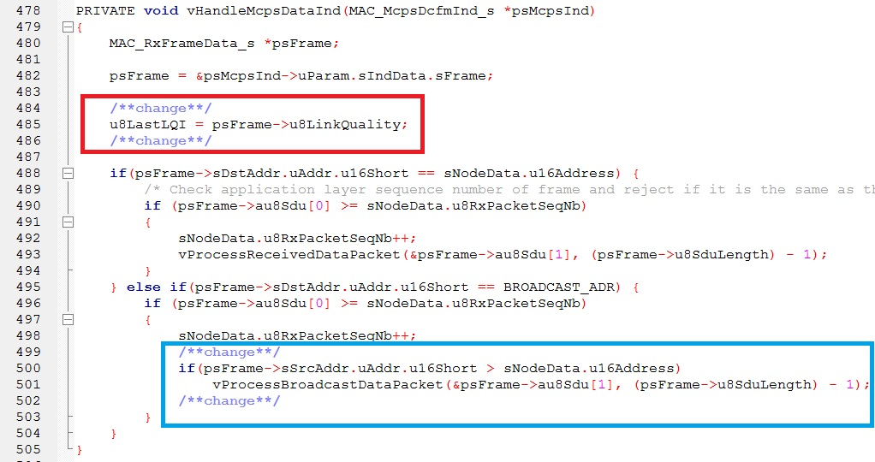

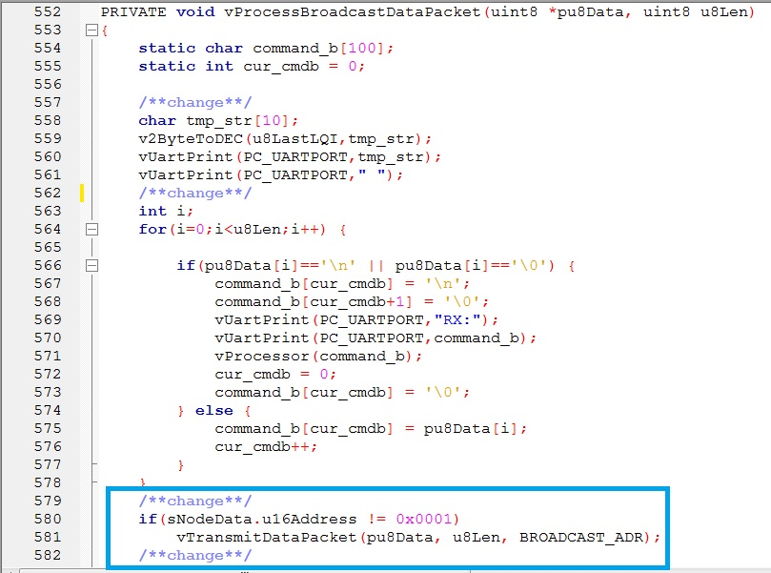

紅框是直接讀取psFrame->u8LinkQuality即可印出LQI值，而籃框內是判斷接收到的資料的地址大小，來決定要不要轉送給下一層。

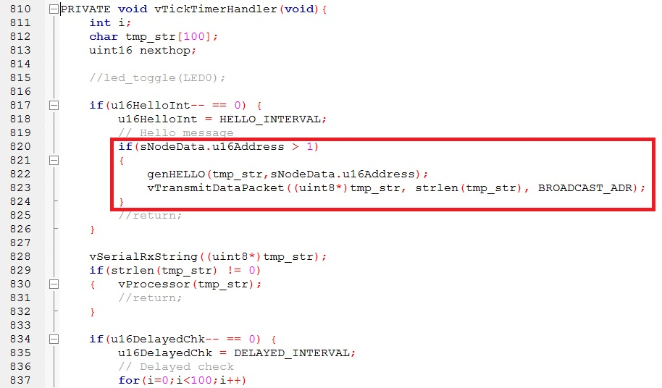

而Coordinator本身只收資料並不發送任何資訊，故紅色框框內判斷如果本身地址為1則不發送任何封包。

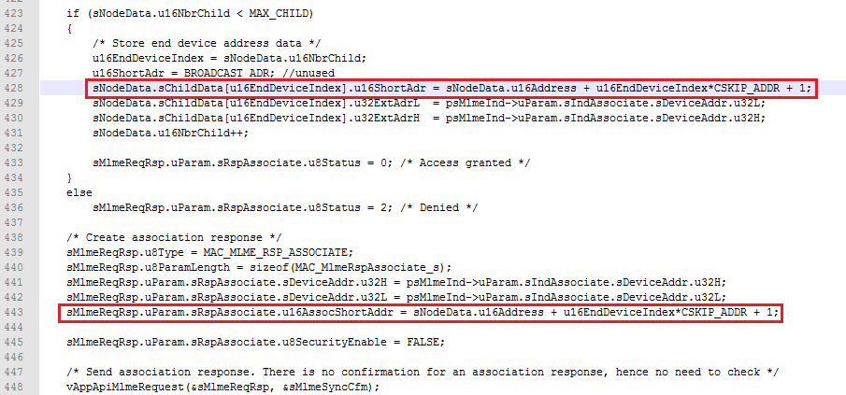

分配short address。

**實驗結果**

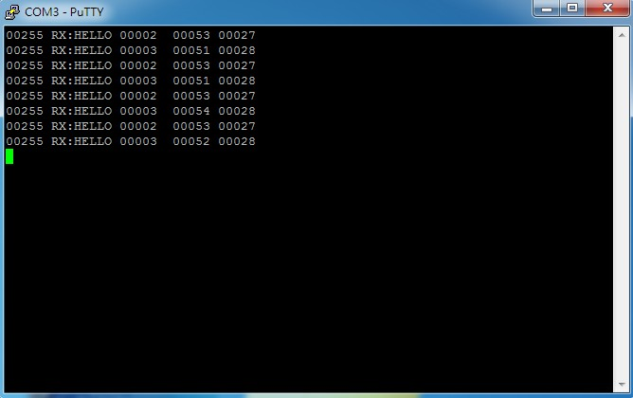

Coordinator

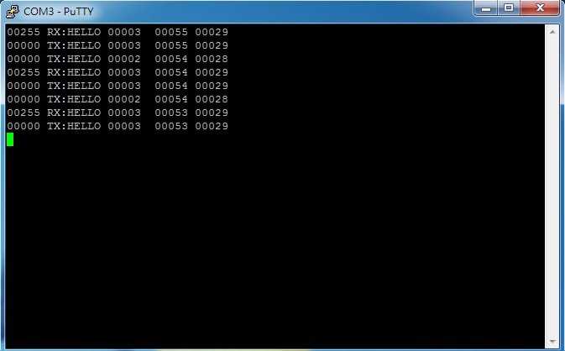

Parent

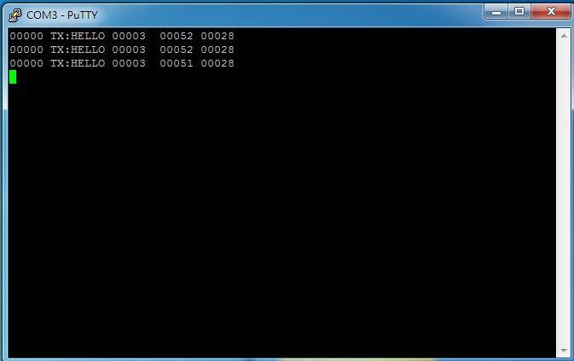

End device